**Opdracht 1**

Er zijn 5 verschillende technieken om kunst te controleren op echtheid. Zoals het met röntgenstralen doorlichten van voorwerpen, om zo onder andere de echtheid van een schilderij te bepalen. Ook wordt er gekeken naar de stijl van een schilderij, is het wel de stijl die de bij de schilder past of juist niet. Ook kun je zien aan de manier van schilderen, denk aan het gebruik van de penselen, de kwaliteit en het signatuur. Ook wordt er gekeken naar wat voor verf er is gebruikt en of deze verf ook door deze schilder word gebruikt.

**Opdracht 2**

Het vervalsen van schilderijen is een misdaad en valt onder het Auteursrecht. Iemand die een schilderij maakt heeft als enige het recht zichzelf de originele auteur te noemen. Ik denk dat er geen aangifte wordt gedaan omdat het vervalsen op zo’n grote schaal gebeurt dat het onmogelijk is te achterhalen wie nou welk schilderij vervalst heeft.

**Opdracht 3**

Een belangrijke factor in het bepalen van de waarde van een schilderij heeft te maken met de Auteur, dus wie het gemaakt heeft. Als de koning een foeilelijk schilderij maakt heeft dat automatisch meer waarde dan wanneer een student een prachtig schilderij maakt. Verder wordt de waarde bepaald dmv Techniek, dus op welke manier een schilderij is gemaakt. Ook de kwaliteit van het schilderij, dus is het een mooi stevig schilderij of valt het uit elkaar?

**Opdracht 4**

Een vervalsing heeft als doel om echt de schilder na te doen, met signatuur en al. Een replica wordt vaak gemaakt om te laten zien hoe het origineel er uit ziet maar dan met het signatuur van degene die de replica maakt. Om een lang verhaal kort te maken. Een vervalsing is een gemaakt schilderij waarvan gezegd wordt dat hij origineel is en een replica wordt gewoon eerlijk bekend dat hij nep is met een niet originele signatuur.

**Opdracht 5 DIY**

1. olieverf bestaat uit een plantaardige olie in combinatie met een kleurenpoeder.
2. olieverf is heel erg ongezond en Acryl en Aquarel hebben geen effect
3. het is vooral heel klonterig en blijft op je huis zitten.
4. Een binder zorgt ervoor dat de verf mooi glad wordt zodat je er goed mee kan schilderen en dat het daarom niet klonterig word.

**Opdracht 6**

Vervalsers kiezen vaak voor de wat minder beroemde kunstenaars, deze zijn nog steeds wel heel goed maar de schilderijen worden minder streng gecontroleerd dan de wat meer beroemde schilderijen. En daarom worden hun eventuele foutjes minder snel ontdekt.

Omdat deze schilders heel erg van stijl verschillen en dus moeten vervalsers meerdere stijlen tegelijk kennen en kunnen toepassen op het doek.

Rembrand (links) heeft een hele andere stijl dan Matisse (Rechts) een goede vervalser kent beide stijlen en kan deze ook beide ook toepassen op het doek.

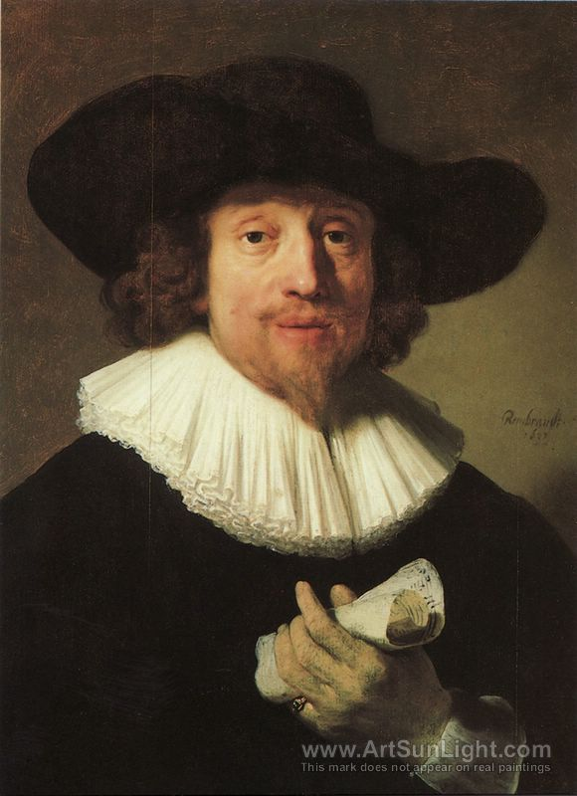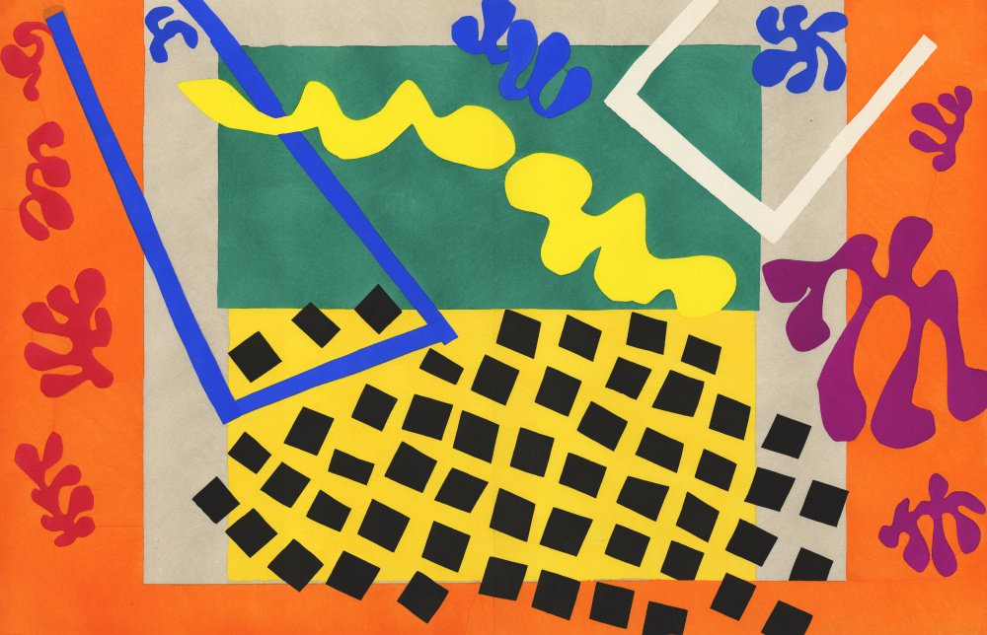

**Opdracht 7**

ik denk dat ik een schilderij van Piet Mondriaan, Matisse of Fernado de Szyszlo wel zou kunnen vervalsen als ik er genoeg tijd voor uittrek. 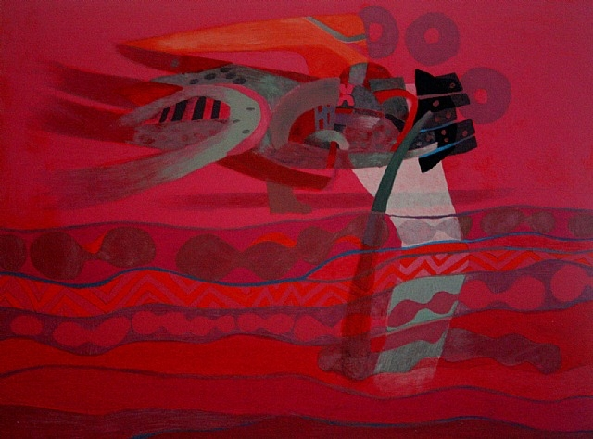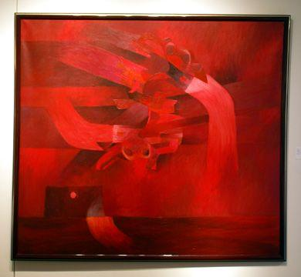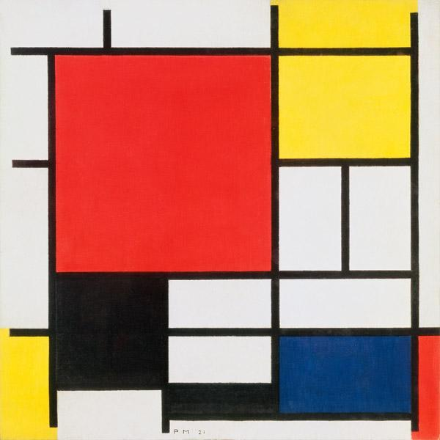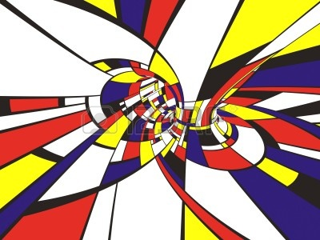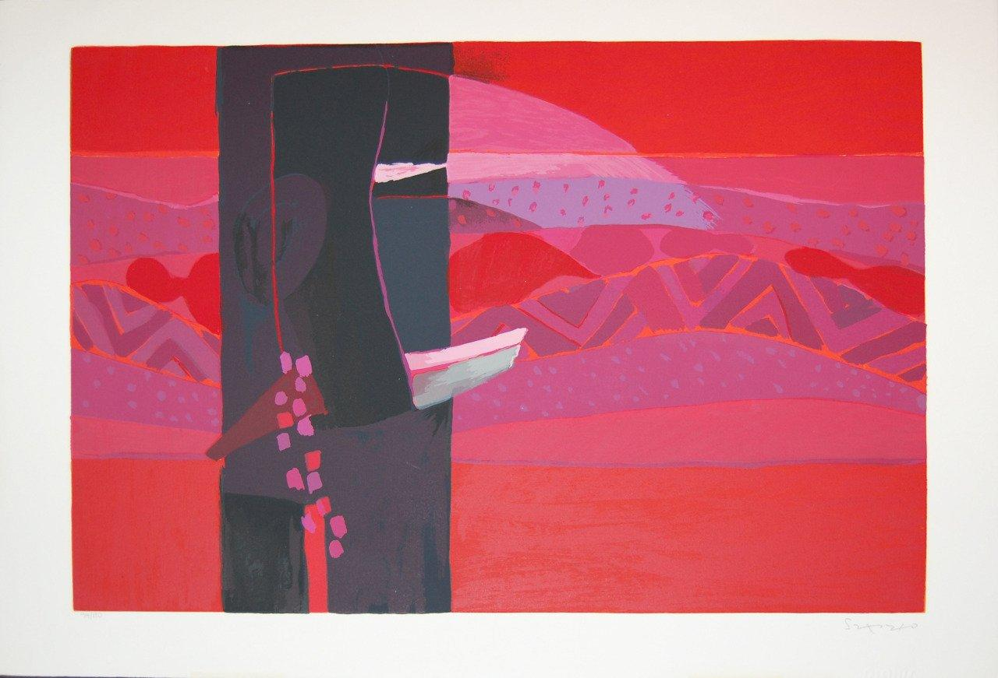

Ik heb deze schilders gekozen omdat ik denk dat de schilderijen redelijk makkelijk nat te maken zijn, en ik vind beide stijlen toch wel iets hebben.

onderzoek Piet Mondriaan

hij gebruikt in zijn werk vooral abstracte beelden, en zal dan ook wel te werk gaan met een liniaal om vervlgevervolgensns rechte lijnen te tekenen die hij vervolgens zwart verft, sommige velden kleurt hij is ander laat hij leeg.

hij gebruike vooral olieverf

Hij gebruikte kwasten, en om de strakke lijnen te creeren gebruikte hij papier,tape die hij op zijn schilderij plakte om deze vervolgens er af te halen zodat een mooie strakke lijn overblijft.

hij liet zich vooral inspireren door liefde 

Ik wil dit schilderij graag proberen te vervalsen.

**Betoog**

**Is vervalsen een kunst?**

Valse kunst… wat kun je er van zeggen? Eindeloos discussiëren heeft weinig zin omdat originele schilders natuurlijk vinden dat valse kunst geen kunst is terwijl de makers van deze valse kunst vinden van wel, daarom kun je maar gewoon beter je eigen mening hebben en laat anderen hun mening maar hebben. Zo sta ik tegenover de meeste discussies in het leven, hetzelfde geld voor deze vraag “is valse kunst ook kunst?”

Ik vind valse kunst ook kunst… dat vind ik! En waarom vind ik dat? Dat is heel simpel, omdat ik iets kunst vond wanneer het ambachtelijk is gemaakt door iemand, en natuurlijk vind ik het ook een kunst om iets na te kunnen maken. Wanneer iets op grote schaal door machines geproduceerd wordt vind ik dat geen kunst meer. Bij valse kunst wordt een schilderij exact nagemaakt door een getalenteerd vervalser. Ik vind het zeer knap wanneer dit schilderij/kunstwerk niet van echt te onderscheiden valt. Het is natuurlijk wel zo dat dit “valse” schilderij dan niet door de originele auteur is gemaakt… maar is dat nu zo’n probleem? Het gaat uiteindelijk om wat er aan je muur hangt vind ik. Wanneer zo’n vervalsing wordt verkocht vind ik echter wel dat dit vermeld moet worden. De vervalser zal dan lang zoveel geld niet vangen voor de vervalsing dan wanneer hij niet vermeld dat hij het schilderij zelf heeft gemaakt, maar toch denk ik wel dat er mensen zijn die er wel een mooi bedrag voor willen betalen. Natuurlijk is het ook zo als iemand iets mooi vind dat diegene dat na maakt. Dat kan een teken zijn van jaloezie, dat degene die een schilderij na maakt jaloers is omdat hij/zij niet zo mooi schilderen kan. Of het is een teken van dat iemand je aanbid. Diegene vind dat ene schilderij zo mooi maar kan het gewoon niet betalen en daarom probeert hij/zij dit schilderij exact na te maken. Zo zullen er vast nog wel meer redenen te verzinnen zijn waarom iemand iets na maakt

Conclusie, valse kunst is ook kunst. Maar bij valse kunst is het meer de kunst van het namaken van een schilderij. Dat is ook een soort van kunst vind ik. Want het is niet makkelijk om iets exact na te maken. Schilders vinden dit zeer vervelend en dat snap ik natuurlijk omdat een boel vervalsers hun talent verkeerd gebruiken als vervalsers nu eens hun eigen naam zouden gebruiken in plaats van die van de schilder… dan zou valse kunst toch ook echte kunst kunnen zijn?